Практикум
по дисциплине
«Общепсихологический практикум»

Задание 1.

Испытуемая – Ирина, 41 год, не замужем, работает в магазине продуктов.
Проективная методика «Рисунок несуществующего животного»
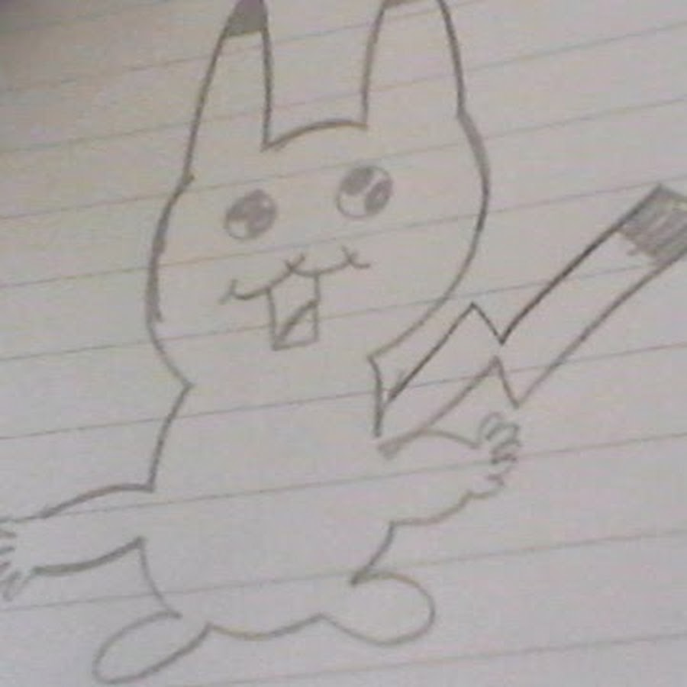

Рисунок располагается на всей поверхности листа, пропорции соблюдены. Увеличение размера изображения может означать беспокойство, стресс.
Положение головы «анфас», т.е. голова направлена к рисунку (к себе), трактуется как эгоцентризм. На голове есть детали, соответствующие органам чувств - уши, рот, глаза. Значение детали «уши» однозначно: интерес к информации, важность мнения других о себе - также выделены на рисунке. Рот с зубами - словесная агрессия, в большинстве случаев - оборонительная (кряхтение, хулиганство, грубость в ответ на негативный звонок в его адрес, осуждение, цензура). На рисунке также четко выделены глаза. Степень агрессивности выражается количеством, расположением и характером углов рисунка вне зависимости от их связи с той или иной деталью изображения - на этом рисунке - зубами.
Природа связи ноги с телом: именно такова природа контроля над рассуждениями, выводами, решениями. Однородность и однонаправленный форма лап, любых элементов опорной части - соответствие суждений и установок в принятии решений, их уровень, банальность.
Общая энергия - это просто количество деталей, представленных, чтобы дать представление о вымышленном несуществующем животном (тело, голова, конечности): без заливки контура, без затенения и дополнительных линий и частей, указывающих на высокую энергию.

Тест Рокича «Ценностные ориентации»
На основе полученных результатов по методике М. Рокича, можно сделать выводы о том, что наиболее значимыми инструментальными ценностями для являются:
1. Жизнерадостность
2. Ответственность
3. Честность
4. Твердая воля (умение настоять на своем)
5. Независимость
6. Рационализм
7. Смелость в отстаивании своего мнения, своих взглядов
8. Исполнительность
9. Эффективность в делах
10. Широта взглядов
11. Образованность и самоконтроль
12. Чуткость
13. Воспитанность
14. Терпимость
15. Аккуратность
16. Непримиримость к недостаткам в себе и других
17. Высокие запросы
В расстановке ценностей из списка Б, такую ценность как жизнерадостность, относит на 1место. На 2 и 3 места соответственно отнесены такие ценности как ответственность и честность. Мужчина относит непримиримость к недостаткам на 16, а высокие запросы на 17 места.

Опросник структуры темперамента Русалова
Низкие значения по шкале "Предметная эргичность" означают пассивность, низкий уровень тонуса и активности, недомогание к психическим нагрузкам и низкую вовлеченность в процесс деятельности.
Низкие значения по шкале "Социальная эргичность" - незначительная потребность в социальных контактах, уход от социально активных форм поведения, замкнутость, социальная пассивность.
Низкие значения по шкале "Пластичность" - склонность к монотонной работе, боязнь и избегание различных форм поведения, вязкость, консервативные формы деятельности.
Низкие значения по шкале "Социальная пластичность" - сложность выбора форм социального взаимодействия, низкий уровень готовности к социальным контактам, желание поддерживать монотонные контакты.
Средние значения по шкале "Темп". Включает вопросы о скорости моторно-моторных актов при выполнении объективной деятельности.
Низкие значения по шкале "Социальный темп" - слабо развитая речевая двигательная система, замедленность речи, медленная вербализация.
Высокие значения по шкале "Эмоциональность" – высокая чувствительность к несоответствию между задуманным и ожидаемым, запланированным и результатами реальных действий, чувство незащищенности, беспокойства, неполноценности, повышенная тревожность по поводу работы, чувствительность к неудачам, несовместимость между задуманным, ожидаемым, запланированные и результаты реальных действий.
Высокие значения по шкале "Социальная эмоциональность" - высокая эмоциональность в коммуникативной сфере, высокая чувствительность к неудачам в общении.

Испытуемый – Павел, 33 года, женат, имеет ребенка 3 лет, сотрудник ДПС.
Проективная методика «Рисунок несуществующего животного»
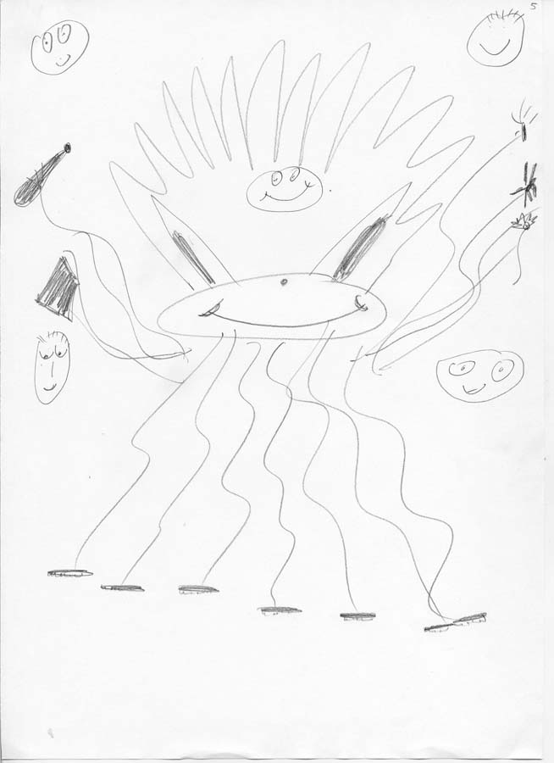

Рисунок находится на всей поверхности листа, занимает весь его объем. Увеличение размеров может указывать на беспокойство, стресс.
Можно предположить, что положение животного «все лицо», т.е. направленное на человека, тянущее (к себе), интерпретируется как эгоцентризм. На «Голове» можно различить только глаза и рот. Рот с зубами можно интерпретировать как словесную агрессию, в большинстве случаев - оборонительную (рычание, тиран, грубость в ответ на негативное обращение к нему, осуждение, цензура).
Поддерживая часть фигуры, опора - ее нельзя четко проследить на рисунке - можно судить о поверхностности суждений, легкомыслии в выводах и необоснованности суждений, а иногда и о импульсивном принятии решений.
Очертание фигуры - плавные линии, что можно трактовать как защиту от окружающих. Контур фигуры указывает на то, что испытуемый часто кому-то противостоит, характер линий указывает на тревогу. А наличие хаотичной штриховки подтверждает вывод о том, что он всеми силами пытается отстоять свою точку зрения. Линии на рисунке нарисованы небрежно.
Фигура круга на рисунке символизирует и выражает склонность к скрытности, замкнутости, замкнутости своего внутреннего мира, нежелание предоставлять информацию о себе другим и, наконец, нежелание проходить испытания.

Тест Рокича «Ценностные ориентации»
На основе полученных результатов по методике М. Рокича можно сделать выводы о том, что наиболее значимыми инструментальными ценностями для женщины являются:
1. Честность
2. Ответственность
3. Жизнерадостность
4. Независимость
5. Воспитанность
6. Образованность
7. Широта взглядов
8. Самоконтроль
9. Чуткость
10. Смелость в отстаивании своего мнения, своих взглядов
11. Исполнительность и твердая воля
12. Аккуратность
13. Терпимость
14. Эффективность в делах
15. Рационализм
16. Высокие запросы
17. Непримиримость к недостаткам в себе и других
В расстановке ценностей из списка Б, на 1 место в иерархии отнесена такая ценность как честность. Ответственность и жизнерадостность отнесены на 2 и 3 место соответственно. Такие ценности как высокие запросы и непримиримость к недостаткам в себе и других испытуемая одинаково относит на последние и предпоследние места.

Опросник структуры темперамента Русалова
Средние значения по шкале "Предметная эргичность". Он содержит вопросы об уровне потребности в освоении объективного мира, готовности работать умственно и физически.
Высокие значения по шкале "Социальная эргичность" - коммуникативная эргика, потребность в социальном контакте, стремление к овладению социальными формами действия, стремление к лидерству, общительность, стремление занять высокое положение, овладение миром через общение.
Высокие значения по шкале "Пластичность" - легкость перехода от одного вида деятельности к другому, быстрый переход от одной формы мышления к другой в процессе взаимодействия с предметной средой, стремление к разнообразию форм предметной Мероприятия.
Высокие значения по шкале "Социальная пластичность" – широкий спектр коммуникативных программ, автоматическое включение в социальные связи, легкость установления социальных контактов, легкость переключения в процессе общения, наличие большого количества коммуникационных пробелов, коммуникативность импульсивность.
Высокие значения по шкале "Темп" - высокая скорость поведения, высокая скорость операций при выполнении объективной деятельности, моторно-моторная скорость, высокая умственная скорость при выполнении конкретных задач.
Высокие значения по шкале "Социальный темп" - скорость моторной речи, скорость речи, высокая скорость и возможности моторно-речевого устройства.
Низкие значения по шкале "Эмоциональность" - незначительная эмоциональная реакция на неудачи, нечувствительность к неудачам в бизнесе, спокойствие, уверенность в себе.
Средние значения по шкале "Социальная эмоциональность". Он включает вопросы, связанные с эмоциональной чувствительностью в области общения.

Испытуемый – Наталья, 14 лет

Опросник Г. Айзенка (адаптация А.Г. Шмелева).
№ | Содержание утверждений | Да | Нет
1 | Часто ли Вы испытываете тягу к новым впечатлениям, чтобы отвлечься, испытать сильное ощущение? |  | +
2 | Часто ли Вы чувствуете, что нуждаетесь в друзьях, которые могут Вас понять, одобрить, выразить сочувствие? |  | +
3 | Считаете ли Вы себя беззаботным человеком? | +
4 | Очень ли трудно Вам отказываться от своих намерений? |  | +
5 | Обдумываете ли Вы свои дела не спеша и предпочитаете ли подождать, прежде чем действовать? |  | +
6 | Всегда ли Вы сдерживаете свои обещания, даже если это Вам невыгодно? |  | +
7 | Часто ли у Вас бывают спады и подъемы настроения? | +
8 | Быстро ли Вы обычно действуете и говорите и не растрачиваете ли много времени на обдумывание? |  | +
9 | Возникало ли у Вас когда-нибудь чувство, что Вы несчастны, хотя никакой серьезной причины для этого не было? |  | +
10 | Верно ли, что на спор Вы способны решиться на все? |  | +
11 | Смущаетесь ли Вы, когда хотите познакомиться с человеком противоположного пола, который Вам симпатичен? |  | +
12 | Бывает ли, что разозлившись, Вы выходите из себя? | +
13 | Часто ли Вы действуете необдуманно, под влиянием момента? | +
14 | Часто ли Вас беспокоит мысль о том, что Вам не следовало бы чего-нибудь делать или говорить? | +
15 | Предпочитаете ли Вы чтение книг встрече с людьми? | +
16 | Верно ли, что Вас легко задеть? | +
17 | Любите ли Вы часто бывать в компании? | +
18 | Бывают ли у Вас иногда такие мысли, которыми Вам не хотелось бы делиться с другими людьми? | +
19 | Верно ли, что иногда Вы настолько полны энергии, что все «горит» в руках, а иногда чувствуете сильную вялость? | +
20 | Стараетесь ли Вы ограничить круг своих знакомств небольшим числом самых близких друзей? | +
21 | Много ли Вы мечтаете? | +
22 | Когда на Вас кричат, отвечаете ли Вы тем же? | +
23 | Часто ли Вас терзает чувство вины? |  | +
24 | Все ли Ваши привычки хороши и желательны? | +
25 | Способны ли Вы дать волю своим чувствам и вовсю повеселиться в шумной компании? | +
26 | Можно ли сказать, что нервы у Вас часто бывают напряжены до предела? | +
27 | Считают ли Вас человеком живым и веселым? | +
28 | После того как дело сделано, часто ли Вы возвращаетесь к нему мысленно и думаете, что могли бы сделать лучше? |  | +
29 | Верно ли, что Вы обычно молчаливы и сдержанны, когда находитесь среди людей? |  | +
30 | Бывает ли, что Вы передаете слухи? |  | +
31 | Бывает ли, что Вам не спится от того, что разные мысли приходят Вам в голову? | +
32 | Верно ли, что Вам часто приятнее и легче прочесть о том, что Вас интересует в книге, хотя можно быстрее и проще узнать об этом у друзей? |  | +
33 | Бывает ли у Вас сильное сердцебиение? |  | +
34 | Нравится ли Вам работа, которая требует пристального внимания? |  | +
35 | Бывают ли у Вас приступы дрожи? |  | +
36 | Верно ли, что Вы всегда говорите о знакомых людях только хорошее даже тогда, когда уверены, что они об этом не узнают? | +
37 | Верно ли, что Вам неприятно бывать в компании, где постоянно подшучивают друг над другом? | +
38 | Верно ли, что Вы раздражительны? | +
39 | Нравится ли Вам работа, которая требует быстроты действия? |  | +
40 | Верно ли, что Вам нередко не дают покоя мысли о разных неприятностях и «ужасах», которые могли бы произойти, хотя все кончилось благополучно? | +
41 | Верно ли, что Вы неторопливы в движениях? | +
42 | Вы когда-нибудь опаздывали на свидание или на работу? | +
43 | Часто ли Вам снятся кошмары? |  | +
44 | Верно ли, что Вы такой любитель поговорить, что никогда не упустите удобного случая побеседовать с незнакомым человеком? |  | +
45 | Беспокоят ли Вас какие-нибудь боли? |  | +
46 | Огорчились бы Вы, если бы долго не могли видеться со своими друзьями? | +
47 | Можете ли Вы назвать себя нервным человеком? |  | +
48 | Есть ли среди Ваших знакомых такие, которые Вам явно не нравятся? | +
49 | Легко ли Вас задевает критика Ваших недостатков или работы? | +
50 | Могли бы Вы сказать, что Вы уверенный в себе человек? | +
51 | Трудно ли получать настоящее удовольствие от мероприятий, в которых много участников? |  | +
52 | Беспокоит ли Вас чувство, что Вы чем- то хуже других? |  | +
53 | Сумели бы вы внести оживление в скучную компанию? |  | +
54 | Бывает ли, что Вы говорите о вещах, в которых совсем не разбираетесь? |  | +
55 | Беспокоитесь ли вы о своем здоровье? | +
56 | Любите ли Вы подшучивать над другими? | +
57 | Страдаете ли Вы бессонницей? |  | +

шкала искренности ответов: достоверный результат
0
0 [ 0 |  | 4 ] | [ 5 | 11 ]
По шкале «Ложь» испытуемый набрал 3 балла.
Экстраверт общительный и открытый человек, имеет большой круг знакомств, нуждается в контактах. Он действует под влиянием момента, импульсивен, вспыльчив, беззаботен, оптимистичен, добродушен, весел. Предпочитает движение и действие, склонен к агрессии. Чувства и эмоции строго не контролируются, они склонны к рискованным действиям. Но на него нельзя всегда полагаться.
Типичный интроверт - спокойный, застенчивый, интроективный человек, склонный к самоанализу. Скрытый и вдали от всех, кроме близких друзей. Планирует и обдумывает свои действия, не доверяет внезапным предложениям, серьезно относится к решениям, любит порядок во всем. Контролируйте его чувства, его непросто рассердить. Обладает пессимизмом, ценит моральные нормы.

Значение испытуемого: 7
меньше 9 - интроверт
Характеризует эмоциональную стабильность или нестабильность (эмоциональную стабильность или нестабильность). Невротизм, по некоторым данным, связан с показателями лабильности нервной системы. Эмоциональная стабильность - это черта, которая выражает сохранение организованного поведения, ситуативную решимость в обычных и стрессовых ситуациях. Для него характерны зрелость, прекрасная адаптация, отсутствие большого напряжения, тревожности, а также склонность к лидерству, общительность. Невротизм выражается в крайней нервозности, нестабильности, плохой адаптации, склонности к быстрой смене настроения (лабильность), чувстве вины и тревоги, беспокойства, депрессивных реакциях, отвлечении внимания, нестабильности в стрессовых ситуациях. Невротизм соответствует эмоциональности, импульсивности; нерегулярный контакт с людьми, изменчивость интересов, неуверенность, выраженная чувствительность, впечатлительность, склонность к раздражительности. Невротическая личность характеризуется недостаточно сильными реакциями в отношении раздражителей, которые их вызывают. У лиц с высокими показателями по шкале нейротизма в неблагоприятных стрессовых ситуациях может развиться невроз.
Значение испытуемого: 11
9 - 13 - среднее значение
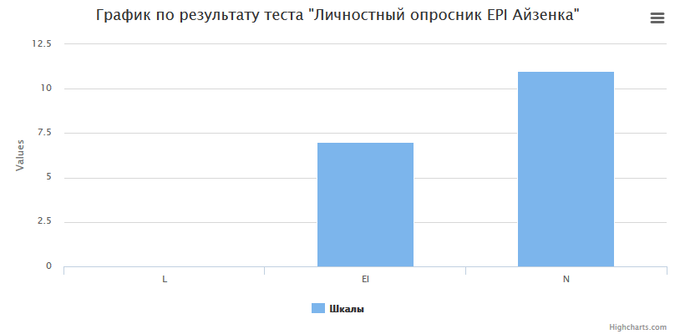

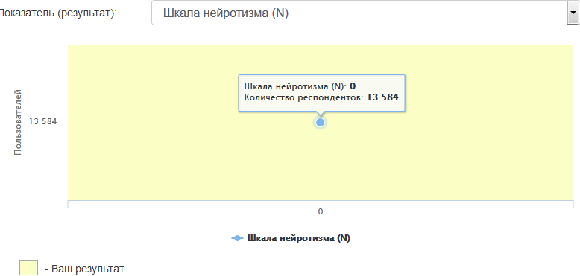

Холерику характерна повышенная возбудимость, действия прерывистые. Для него характерны резкость и стремительность движений, сила, импульсивность, яркое выражение эмоциональных переживаний. Из-за неуравновешенности, движимой бизнесом, он стремится действовать изо всех сил, чтобы стать более истощенным, чем следовало бы. Имея общественный интерес, темперамент проявляется в инициативности, энергии, принципиальности. При отсутствии духовной жизни гневный нрав часто проявляется в раздражительности, работоспособности, несдержанности, вспыльчивости, неспособности к самоконтролю в эмоциональных условиях.

Патохарактерологический диагностический опросник для подростков (ПДО).
Факторы первого порядка
Невротизм 10
Психотизм 9
Депрессия 10
Совестливость 4
Расторможенность 4
Общая активность 4
Стеснительность 7
Общительность 4
Эстетическое чувство 3
Женственность 6
[ 0 2 ] [ 3 6 ] [ 7 10 ]

Факторы второго порядка
Неуравновешенность 9
Асоциальность 5
Интроверсия 7
Интроверсия 3
[ 0 2 ] [ 3 6 ] [ 7 10 ]
низкий балл ⇒ средний ⇒ высокий балл
• Невротизм
Характерны высокая тревожность, чувство беспокойства и боязливости, наклонность к сомнениям, крайняя нерешительность. Чувствителен, впечатлителен, легко раним. Отличает неуверенность в своих силах, стремление к последовательности действий и поступков, стереотипный образ жизни, педантичность. Отличается достаточно высоким чувством долга и ответственности. Старается быть аккуратным и обязательным.
• Психотизм
Характерны повышенная напряженность и возбудимость. Чрезвычайно заботится о своем личном престиже, болезненно реагирует на критику и замечания. Отличает эгоистичность, самодовольство и чрезмерное самомнение.
• Депрессия
Характеризуется старательностью, добросовестностью и обязательностью. Бывает крайне нерешителен, не способен к принятию ответственных решений, не уверен в себе. Отличительная особенность – тоскливое настроение, угнетенное состояние, мрачность и угрюмость. Вместе с тем за внешним фасадом отчужденности и недоступности скрываются чуткость и душевная отзывчивость.
• Совестливость
Характеризуется порядочностью, требователен к себе и другим людям. Чаще всего стремится действовать в соответствии со своей честью и совестью. Но возможны и отступления от общепринятых моральных норм.
• Расторможенность
Обычно спокоен и рассудителен. С интересом относится ко всему новому и необычному, однако нельзя сказать, что это увлекающаяся натура. Иногда бывает упрям и несговорчив;
• Общая активность
В меру энергичен и предприимчив. Достаточно работоспособен. Одинаково хорошо адаптируется к различным условиям жизнедеятельности и видам работ. Обладает хорошими исполнительскими способностями.
• Стеснительность
Застенчив, избегает рискованных ситуаций. Неожиданные события встречает с беспокойством. В общении скован и стеснителен, старается не выделяться, находиться в тени и ни во что не вмешиваться. Предпочитает узкий круг знакомых и друзей.
• Общительность
Отличают ровные отношения с людьми. Как правило, довольно общителен, добр и заботлив, чувствует себя одинаково уютно и в большой шумной компании, и в одиночестве. Проявляет стремление к расширению круга знакомств, однако в основном ориентируется на поддержание тесных эмоциональных связей с небольшой группой друзей.
• Эстетическая впечатлительность
Отличается критичностью мышления, настороженно относится к авторитетам и нестандартным ситуациям. В меру чувствителен и утончен, имеет хороший художественный вкус. В жизни в равной степени руководствуется как логикой и разумом, так и эмоциями.
• Женственность
Обычно практичен, трезв и реалистичен, но вместе с тем не прочь пофантазировать, поразмышлять о себе и других людях, о жизни и событиях, иногда любит пофилософствовать. В поведении не всегда хватает смелости, решительности и настойчивости. Если его заинтересовать, становится уступчив, мягок. Иногда способен пойти на риск, но только после всестороннего обдумывания своих действий и учета последствий.

Краткое описание факторов второго порядка
• Психическая неуравновешенность
Шкала предназначена для интегральной оценки психической устойчивости. Фактор «психическая неуравновешенность» указывает на уровень дезадаптации, тревожности, потерю контроля над влечениями, оценивает уровень психической устойчивости и, как следствие, ровность, стабильность, последовательность и целенаправленность поведения.
• Асоциальность
Шкала оценивает социальную приспособленность. Фактор «асоциальность» описывает «социопатическую личность», характеризующуюся трудностями социальной адаптации, негативным отношением к социальным требованиям, повторяющимися и труднокорригируемыми асоциальными реакциями.
• Интроверсия
Шкала измеряет степень социальной контактности личности. Фактор «интроверсия» измеряет уровень активности личности в коллективе, степень включенности в общественные виды деятельности.
• Сензитивность
Шкала предназначена для измерения тонкости эмоциональных переживаний. Фактор фиксирует чувствительность, ранимость, артистичность, художественное восприятие окружающего, учтивость, вежливость, деликатность, эмоциональную зрелость. Диагностирует широту интересов и духовные ценности.

Шкала самооценки уровня тревожности Ч.Д. Спилбергера – Ю.Л. Ханина.
Бланк для ответов
Бланк суждений
№ | Суждение | Нет, это не так | Пожалуй, так | Верно | Совершенно верно
1 | Я спокоен |  |  |  | +
2 | Мне ни что не угрожает |  |  |  | +
3 | Я нахожусь в напряжении |  | +
4 | Я внутренне скован |  | +
5 | Я чувствую себя свободно |  |  | +
6 | Я расстроен |  | +
7 | Меня волнуют возможные неудачи |  | +
8 | Я ощущаю душевный покой |  |  | +
9 | Я встревожен |  | +
10 | Я испытываю чувство внутреннего удовлетворения | +
11 | Я уверен в себе |  | +
12 | Я нервничаю |  |  | +
13 | Я не нахожу себе места |  | +
14 | Я взвинчен |  | +
15 | Я не чувствую скованности, напряжения | +
16 | Я доволен |  |  |  | +
17 | Я озабочен |  |  | +
18 | Я слишком возбуждён, мне не по себе |  | +
19 | Мне радостно |  |  | +
20 | Мне приятно |  |  | +
21 | У меня бывает приподнятое настроение |  |  | +
22 | Я бываю раздражительным |  | +
23 | Я легко могу расстроиться |  | +
24 | Я хотел бы быть таким же удачливым, как и другие |  |  | +
25 | Я сильно переживаю неприятности и долго не могу о них забыть |  |  | +
26 | Я чувствую прилив сил, желание работать |  | +
27 | Я спокоен, хладнокровен и собран |  | +
28 | Меня тревожат возможные трудности |  |  | +
29 | Я слишком переживаю из-за пустяков |  |  | +
30 | Я бываю вполне счастлив |  | +
31 | Я всё принимаю близко к сердцу |  |  | +
32 | Мне не хватает уверенности в себе |  |  | +
33 | Я чувствую себя беззащитным |  |  | +
34 | Я стараюсь избегать критических ситуаций и трудностей |  | +
35 | У меня бывает хандра |  |  | +
36 | Я бываю доволен |  | +
37 | Всякие пустяки отвлекают и волнуют меня |  | +
38 | Бывает, что я чувствую себя неудачником |  | +
39 | Я уравновешенный человек | +
40 | Меня охватывает беспокойство, когда я думаю о своих делах и заботах |  |  | +

Шкала ситуативной тревожности – средняя ситуативная тревожность - 35
Шкала личностной тревожности - средняя личностная тревожность - 42

• Ситуативная или реактивная тревожность как состояние характеризуется субъективно переживаемыми эмоциями: напряжением, беспокойством, озабоченностью, нервозностью. Это состояние отличается неустойчивостью во времени и различной интенсивностью в зависимости от силы воздействия стрессовой ситуации. Таким образом, значение итогового показателя по данной подшкале позволяет оценить не только уровень актуальной тревоги испытуемого, но и определить, находится ли он под воздействием стрессовой ситуации и какова интенсивность этого воздействия на него.
• Личностная тревожность представляет собой конституциональную черту, обусловливающую склонность воспринимать воспринимать достаточно широкий «веер» ситуаций как угрожающие, отвечая на каждую из них определенной реакцией. Как предрасположенность, личная тревожность активизируется при восприятии определенных стимулов, расцениваемых человеком как опасные для самооценки, самоуважения. При высокой личностной тревожности каждая из этих ситуаций будет обладать стрессовым воздействием на субъекта и вызывать у него выраженную тревогу. Очень высокая личностная тревожность прямо коррелирует с наличием невротического конфликта, с эмоциональными и невротическими срывами и психосоматическими заболеваниями.
• Психологический портрет высокотревожных лиц:
Для них характерна склонность в диапазоне ситуаций воспринимать любое проявление качеств их личности, любую заинтересованность в них как возможную угрозу их престижу, самооценке. Усложненные ситуации они склонны воспринимать как угрожающие, катастрофические. Соответственно восприятию проявляется и сила эмоциональной реакции. Такие люди вспыльчивы, раздражительны и находятся в постоянной готовности к конфликту и готовности к защите, даже если в этом объективно нет надобности. Для них, как правило, характерна неадекватная реакция на замечания, советы и просьбы. Особенно велика вероятность нервных срывов, аффективных реакций в ситуациях, где речь идет об их компетенции в тех или иных вопросах, их престиже, самооценке, их отношении. Излишнее подчеркивание результатов их деятельности или способов поведения, как в лучшую, так и в худшую сторону, категоричный по отношению к ним тон или тон, выражающий сомнение, – всё это неизбежно ведет к срывам, конфликтам, созданию различного рода психологических барьеров, препятствующих эффективному взаимодействию с такими людьми. К высоко тревожным людям опасно предъявлять категорично высокие требования, даже в ситуациях, когда объективно они выполнимы для них. Неадекватная реакция на такие требования может задержать, а то и вообще отодвинуть на долгое время выполнение требуемого результата.

Краткий отборочный тест КОТ

Тест, который Вам будет предложен сейчас, содержит 50 вопросов. На выполнение теста Вам дается 15 минут. Ответьте на столько вопросов, на сколько сможете, и не тратьте много времени на один вопрос. Если необходимо – пользуйтесь бумагой для записи. О том, что Вам не понятно, спросите сейчас. Во время выполнения теста ответы на ваши вопросы даваться не будут.
После команды «Начали!» переверните страницу и начинайте работать.
Через 15 минут, по команде, сразу же прекратите выполнение заданий, переверните страницу и отложите ручку.
Сосредоточьтесь. Положите ручку справа от себя. Ждите команды.
«Начали!»
Тестовый материал:
1. Одиннадцатый месяц года – это:
- октябрь,
- май,
- ноябрь,
- февраль.
2. «Суровый» является противоположным по значению слову:
- резкий,
- строгий,
- мягкий,
- жесткий,
- неподатливый
3. Какое из приведенных ниже слов отлично от других:
- определенный,
- сомнительный,
- уверенный,
- доверие,
- верный
4. Ответьте Да или Нет.
- Сокращение «н.э.» означает: «нашей эры» (новой эры)?
Да
5. Какое из следующих слов отлично от других:
- петь,
- звонить
- болтать
- слушать
- говорить
6. Слово «безукоризненный» является противоположным по своему значению слову:
- незапятнанный,
- непристойный,
- неподкупный,
- невинный,
- классический
7. Какое из приведенных ниже слов относится к слову «жевать» как обоняние и нос:
- сладкий,
- язык,
- запах,
- зубы,
- чистый
8. Сколько из приведенных ниже пар слов являются полностью идентичными?
- Sharp M.C. Sharp M.C.
- Filder E.H. Filder E.N.
- Connor M.G. Conner M.G.
- Woesner O.W. Woerner O.W.
- Soderquist P.E. Soderquist B.E.
9. «Ясный» является противоположным по смыслу слову:
- очевидный,
- явный,
- недвусмысленный,
- отчетливый,
- тусклый
10. Предприниматель купил несколько подержанных автомобилей за 3500 долларов, а продал их за 5500 долларов заработав при этом 50 долларов за автомобиль. Сколько автомобилей он продал?
40
11. Слова «стук» и «сток» имеют:
- сходное значение,
- противоположное,
- ни сходное, ни противоположное
12. Три лимона стоят 45 центов. Сколько стоит 1,5 дюжины.
270
13. Сколько из этих 6 пар чисел являются полностью одинаковыми?
- 5296 5296
- 66986 69686
- 834426 834426
- 7354256 7354256
- 61197172 61197172
- 83238224 83238234
14. «Близкий» является противоположным слову:
- дружеский,
- приятельский,
- чужой,
- родной,
- иной.
15. Какое число является наименьшим:
- 6
- 0,7
- 9
- 36
- 0,31
- 5
16. Расставьте предлагаемые ниже слова в таком порядке, чтобы получилось правильное предложение. В качестве ответа запишите две последние буквы последнего слова.
есть
соль
любовь
жизни
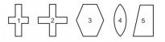
17. Какой из приведенных ниже пяти рисунков наиболее отличен от других? 4

18. Два рыбака поймали 36 рыб. Первый поймал в 8 раз больше, чем второй. Сколько поймал второй?
4
19. «Восходить» и «возродить» имеют:
- сходное значение,
- противоположное,
- ни сходное, ни противоположное.
20. Расставьте предлагаемые ниже слова в таком порядке, чтобы получилось утверждение. Если оно правильно, то ответ будет П, если неправильно – Н.
- Мхом обороты камень набирает заросший.
- Н
21. Две из приведенных ниже фраз имеют одинаковый смысл, найдите их:
- Держать нос по ветру.
- Пустой мешок не стоит.
- Трое докторов не лучше одного.
- Не все то золото, что блестит.
- У семи нянек дитя без глаза.
22. Какое число должно стоять вместо знака «?» 31
- 73 66 59 52 45 38 ?
23. Длительность дня и ночи в сентябре почти такая же, как и в:
- июне,
- марте,
- мае,
- ноябре.
24. Предположим, что первые два утверждения верны. Тогда заключительное будет:
- верно,
- неверно,
- неопределенно
- Все передовые люди – члены партии.
- Все передовые люди занимают крупные посты.
- Некоторые члены партии занимают крупные посты.
25. Поезд проходит 75 см за 1/4 с. Если он будет ехать с той же скоростью, то какое расстояние он пройдет за 5 с? 1500
15
26. Если предположить, что два первых утверждения верны, то последнее:
- верно,
- неверно,
- неопределенно
- Боре столько же лет, сколько Маше.
- Маша моложе Жени.
- Боря моложе Жени.
27. Пять полукилограммовых пачек мясного фарша стоят 2 доллара. Сколько килограмм фарша можно купить за 80 центов?
1
28. Расстилать и растянуть. Эти слова:
- схожи по смыслу,
- противоположны,
- ни схожи, ни противоположны.
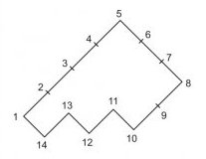

29. Разделите эту геометрическую фигуру прямой линией на две части так, чтобы, сложив их вместе, можно было получить квадрат:
2-13
30. Предположим, что первые два утверждения верны. Тогда последнее будет:
- верно,
- неверно,
- неопределенно
- Саша поздоровался с Машей.
- Маша поздоровалась с Дашей.
- Саша не поздоровался с Дашей.
31. Автомобиль стоимостью 2400 долларов был уценен во время сезонной распродажи на 33 1/3%. Сколько стоил автомобиль во время распродажи?
1600

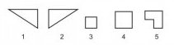

32. Три из пяти фигур нужно соединить таким образом, чтобы получилась равнобедренная трапеция:
1,2,4
33. На платье требуется 2 1/3м. ткани. Сколько платьев можно сшить из 42 м?
18
34. Значения следующих двух предложений:
- сходны,
- противоположны,
- ни сходны, ни противоположны
- Трое докторов не лучше одного.
- Чем больше докторов, тем больше болезней.
35. Увеличивать и расширять. Эти слова:
- сходны,
- противоположны,
- ни сходны, ни противоположны
36. Смысл двух английских пословиц:
- схож,
- противоположен,
- ни схож, ни противоположен.
- Швартоваться лучше двумя якорями.
- Не клади все яйца в одну корзину.
37. Бакалейщик купил ящик с апельсинами за 3,6 долларов. В ящике их было 12 дюжин. Он знает, что 2 дюжины испортятся еще до того, как он продаст все апельсины. По какой цене ему нужно продавать апельсины, чтобы получить прибыль в 1/3 закупочной цены?
48
38. Претензия и претенциозный. Эти слова по своему значению:
- схожи,
- противоположны,
- ни сходны, ни противоположны
39. Если бы полкило картошки стоило 0,0125 доллара, то сколько килограмм можно было бы купить за 50 центов?
20
40. Один из членов ряда не подходит к другим. Каким числом Вы бы его заменили:
- 1/4 1/8 1/8 1/4 1/8 1/8 1/4 1/8 1/6
1/8
41. Отражаемый и воображаемый. Эти слова являются:
- сходными,
- противоположными,
- ни сходными. ни противоположными
42. Сколько соток составляет участок длиною 70 м и шириной 20 м? 14
43. Следующие две фразы по значению:
- сходны,
- противоположны,
- ни сходны, ни противоположны
- Хорошие вещи дешевы, плохие дороги.
- Хорошее качество обеспечивается простотой, плохое – сложностью.
44. Солдат, стреляя в цель, поразил ее в 12.5% случаев. Сколько раз солдат должен выстрелить, чтобы поразить все сто процентов?
800
45. Один из членов ряда не подходит к другим. Какое число Вы бы поставили на его место:
1/10
- 1/4 1/6 1/8 1/9 1/12 1/14
46. Три партнера по акционерному обществу (АО) решили поделить прибыль поровну. Т. вложил в дело 4500 долларов, К. – 3500 долларов, П. – 2000 долларов. Если прибыль составит 2400 долларов, то насколько меньше прибыль получит Т. по сравнению с тем, как если бы прибыль была разделена пропорционально вкладам?
280
47. Какие две из приведенных ниже пословиц имеют сходный смысл:
- Куй железо, пока горячо.
- Один в поле не воин.
- Лес рубят, щепки летят.
- Не все то золото, что блестит.
- Не по виду суди, а по делам гляди.
48. Значение следующих фраз:
- сходно,
- противоположно,
- ни сходно, ни противоположно
- Лес рубят щепки летят.
- Большое дело не бывает без потерь.

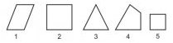

49. Какая из этих фигур наиболее отлична от других?
3
50. В печатающейся статье 24000 слов. Редактор решил использовать шрифт двух размеров. При использовании шрифта большого размера на странице умещается 900 слов, меньшего – 1200. Статья должна занять 21 полную страницу в журнале. Сколько страниц должно быть напечатано меньшим шрифтом? 17

Интегральный показатель общих способностей: 41
В ходе тестирования подросток успел дать ответ на 50 из 50 заданий, из них 41 правильных ответов.
Правильно решил 20 из 24 заданий, требующих вербальных (словесных) способностей: усвоения смысла различных слов, понимания словесных аналогий, выполнения логических операций с отдельными словами, понимания текста, умения различать прямой и переносный смысл высказывания, а также общего уровня осведомленности.
Правильно решил 13 из 16 заданий, требующих числовых способностей: способности к быстрым и точным вычислениям, логическим рассуждениям, владения арифметическими навыками, понимания математических операций.
Правильно решил 3 из 4 заданий, требующих логических способностей: понимания причинно-следственных связей, поиска закономерностей, умения делать правильные выводы.
Правильно решил 3 из 4 заданий, требующих пространственных способностей: пространственного воображения, знакомства с геометрическими понятиями, умения мысленно оперировать с объектами на плоскости и в пространстве.
Правильно решил 2 из 2 заданий, требующих высокой концентрации и распределения внимания.
Итак, можно говорить о высоком уровне развития интеллектуальных способностей подростка.

